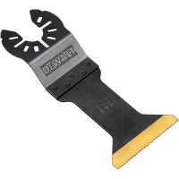


DT20702
Titan-Sägeblatt 55x44mm

Produktbeschreibung
- Titanbeschichtete Schnittflächen für besonders lange Lebensdauer
- Titanbeschichtet, sägt Holz, Holz mit Nägeln, Kunststoffe und Gipskarton
- Maximale Schnitttiefe 55mm
- 18 Zähne pro Inch
- Multi-Fit Aufnahme für schnellen und einfachen Zubehörwechsel
- Passend für alle führenden Multi-Tools. Eventuell benötigte Adapter liegen jedem Zubehör bei.

Anwendung
- Holz
- Holz mit Nägeln
- Trockenbaumaterialien
- PVC

